Mĩ thuật 7
NỘI DUNG GHI BÀI
CÁC EM GHI NỘI DUNG DƯỚI ĐÂY VÀO TẬP GHI MÔN MĨ THUẬT CỦA MÌNH
Tiết 24 Bài 24: VẼ THEO MẪU LỌ, HOA VÀ QUẢ ( Tiết 2- Vẽ màu)
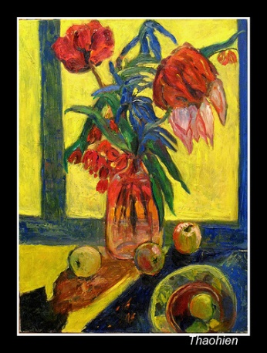
- Quan sát , nhận xét:
Tự bày mẫu vẽ sau đó phân tích:
- Tỉ lệ của phần hoa so với lọ và quả
- Vị trí mảng sáng, trung gian, tối của lọ, hoa và quả
- Màu sắc của lọ, hoa và quả như thế nào

- Cách vẽ:
- Vẽ phác hình
- Vẽ mảng hình lớn, nhỏ
- Phác mảng đậm, nhạt
- Vẽ màu: nhìn mẫu để tìm các độ đậm nhạt của màu, tìm tương quan màu sắc
Gợi ý cách : vẽ hình lọ, hoa và quả
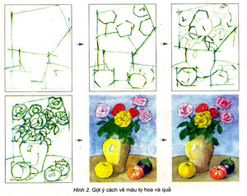
Bài vẽ tham khảo của học sinh:

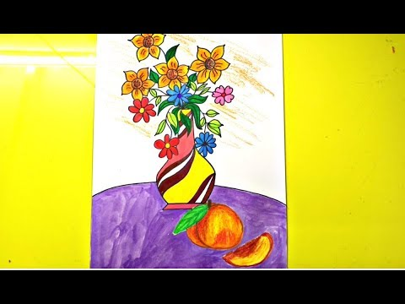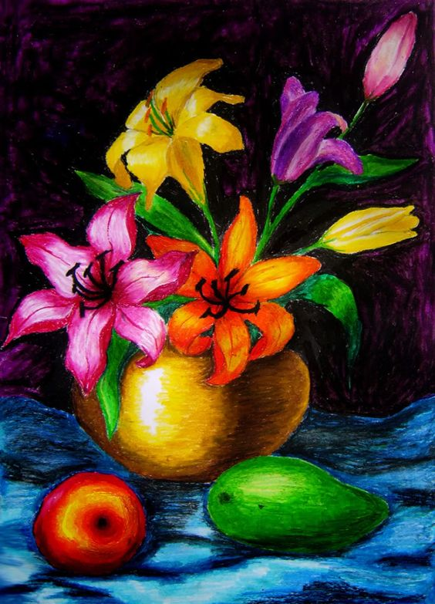
- Thực hành:
Tự bày mẫu vẽ ở nhà và tập vẽ màu lọ, hoa và quả( Lọ, hoa và quả tùy ý thích không nhất thiết phải giống mẫu ở trên).
Vẽ vào vở

